Őstörténetünk titkai a Tárihi Üngürüszben

Írta: Csurka Dóra

Százhúsz évig hevert az Akadémia polcain a magyar ősgeszta kézirata, amelyet Vámbéry Ármin fedezett fel az Isztambuli bazárban. A magyarok őstörténetének talán legfontosabb forrását a 19. század közepén az isztambuli bazárban találta meg Vámbéry Ármin, de az Akadémia az 1980-as évekig titkosította a rendkívüli kódexet.
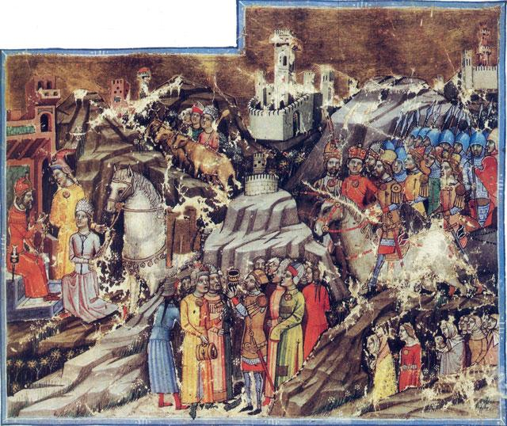
A honfoglalás a Képes Krónikából
A magyar régmúltról szóló, egyik felbecsülhetetlen értékű krónikánk, a „Tárihi Üngürüsz” az ősmondáktól a mohácsi vészig mutatja be Magyarország történetét. Több neves kutató úgy véli, hogy ez az eredeti ősgeszta.
A magyarság évezredeken átívelő emlékezését, szellemi küzdelmének állomásait is visszatükrözi egy jól megfogható rendszerben, számos jelentéssíkon keresztül a Tárihi Üngürüsz, amelynek részletei még középkori krónikáinkban sem olvashatók. Más nemzetek itt, Európában – franciák, angolok, németek – igencsak megbecsülik középkori vagy még korábbi időkre visszavezető írott forrásaikat, féltve őrzik, ápolják hagyományaikat. Régészeti ásatásaikat krónikáik és mondáik útmutatásai alapján végzik, majd jelentős összegekért mutogatják külföldieknek a feltárt leleteket. Mítoszaikból irodalmi művek születnek, dicsőítő filmek készülnek, amelyek aztán világszerte ismertségre és rajongótáborra tesznek szert. Kevesen tudják azonban, hogy ezek a mítoszok ezer szállal a mi ősmúltunkban gyökereznek, abból sarjadnak... Mi pedig mit teszünk? Mostohán bánunk ősi szellemi örökségünkkel, hagyjuk azt átírni, meghamisítani, idegenek kezén elkallódni, kigúnyolni.

Egy kézirat viszontagságai
Mutatja ezt az ősgeszta sorsa is. A páratlan kézirat évszázadokon át „bujdosott”, fél évezredig porosodott a magyar királyi könyvtár titkos részlegében, majd a magyar koronázóváros, Székesfehérvár 1543. évi elfoglalása után Isztambulba került, a szultáni irattárba. Neves Kelet-kutatónk, Vámbéry Ármin egy példányára rátalált az isztambuli bazár forgatagában, megvásárolta a kódexet, hazahozta és 1860-ban a Magyar Tudományos Akadémiának ajándékozta. Ma is az intézmény zárt részlegén vagy pincéjében heverne – ma jelzete Török F. 57. sz. – ha a hetvenes évek elején nem akadnak olyan kiváló magyarok, mint Mindszenty hercegprímás titkára, dr. Zakar András, a felvidéki Geönczeöl Gyula, dr. Sárkány Kálmán, Kolozsvári Grandpierre Endre, illetve Blaskovics József professzor, akik az Aczél-éra idején a pereskedést, letartóztatást, zaklatást, szellemi perifériá¬ra szorítást is felvállalva önzetlenül mindent megtettek azért, hogy a kézirat az 1980-as évek elejére kikerüljön a tudatosan köré vert szellemi karanténból és közkinccsé válhasson.
Évszázados hagyománya van az ősgeszta elhallgattatásának, és ennek oka tartalmában keresendő. Magyar nyelven íródott, valószínűleg már a X. században lefordították latinra, és elhelyezték a királyi könyvtár titkos részlegében. Buda eleste után két évvel I. Szulejmán Székesfehérvárt prédálta, és a Korán előírásához tartva magát elrendelte a „hitetlenek” iratainak megsemmisítését. A királyi könyvtár jelentős része a tűz martaléka lett, de a krónika megmenekült Mahmúd Terdzsümánnak (1510–1575), a szultán bécsi születésű tolmácsának, tudósának köszönhetően, aki a latin nyelvű kéziratot lefordította ótörökre.
316 esztendőre ismét nyoma veszett, míg Vámbéry törökországi útjáról hazahozta és az Akadémiának adta a 210 lapos, ún. szülüsz írástípussal írt kódexet. Egy évvel később, 1861-ben Budenz József egyéni és politikai motivációtól fűtötten letiltotta, zároltatta a művet. 110 évvel később megint felbukkant, nem kis bosszúságára a kommunista hatalomnak.
„1971 nyarán dr. Zakar András bizalmasan közölte velem, hogy tudomására jutott egy feldolgozatlan, ősi irat holléte. Csak azt nem tudta, hogy az Akadémiánál, illetve az Isztambulban őrzött kézirat azonos-e. Az Akadémia bennfentesei Isztambulban elintézték, hogy ottani barátaik zárolják az anyagot” – olvashatjuk az amerikai kiadást (1988) keresztülvivő Geönczeöl Gyula visszaemlékezésében.
Az Akadémián nem tudták eldönteni – mivel az ótörök kéziratot nem voltak képesek megfejteni –, hogy a pesti és az isztambuli forrás egyezik-e.Ugyanakkor rettegtek tőle, hogy egy ilyen ősi és fontos történeti dokumentum a magyar nép kezébe kerülhet.
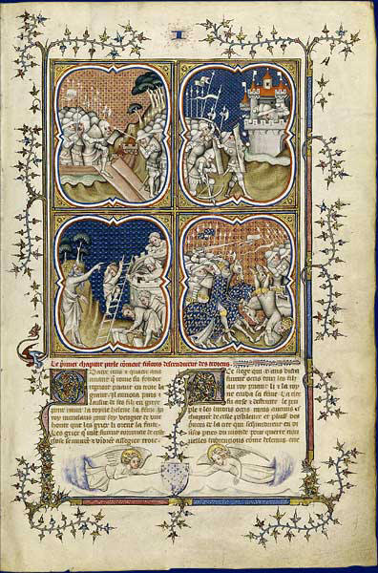
Zakar nem akarta – érthető, a Mindszenty-per vádlottjaként már hét évet sínylődött a rendszer börtönében –, hogy neve az MTA-n felbukkanjon, hátráltatva ezzel az ügyet, így felkérte ismerősét, dr. Sárkány Kálmánt, kérjen filmmásolatot az Akadémia Keleti Gyűjteményében elfekvő kéziratról. Szerencsés módon a terv sikerült, Sárkány megkapta a kó¬piát, amely rövid időn belül szakavatott kézbe került. Nevezetesen Blaskovics Józsefhez, a prágai Károly Egyetem nemzetközi hírű turkológus professzorához. Blaskovics a rendkívül nehéz szöveget gyönyörű magyar nyelvbe illesztette, amely párosulva a török nép színes, keleties kifejező világával eredeti környezetben tudta megszólaltatni a mű ősi regéit, történeteit.
„Amikor Pesten kiderült, hogy kezünkben a szöveg, a Magyar Nemzet cikke nyomán, kitört az idegesség az Akadémián. Azonban Illyés Gyula mellénk állott, s vele az Írószövetség tekintélye, és az írók javarésze is. Hiá-ba fenyegette az Akadémia levélben dr. Blaskovicsot, dr. Sárkányt, a filmet nem adtuk vissza, ellenben másolatokat készítettünk róla (...) Józsi bácsi (Prágában – a szerző) a támadások következtében időnként el volt keseredve, de szerencsére elkészült a kézirat teljes magyar fordítása. Közben kiérkeztem Clevelandba és a Szittyakürtben egy rövid közleményben tudattam, hogy a teljes kézirat nálam van” – ismét az események részesét, Geönczeölt idézzük.
Erre válaszként a párt utasítására a Magvető korlátozott példányszámban, de nem a fordító Blaskovics hitelességének megfelelően, torzításokkal 1982-ben megjelentette a Tárihi Üngürüszt, a Magyarok Története címmel. 1982 tavaszán az 500 példányban kinyomtatott mű a könyvnapon órák leforgása alatt kelt el... 1986-ban Léván a Magyar Ifjúság Érdekeit Védő Szövetség adta ki, majd két évvel később Geönczeöl Gyula szerkesztésében is megjelent Clevelandben. Ma már a Püski Kiadó jóvoltából és az interneten is elérhető szélesebb körben, ugyanakkor a mű részletes kritikai és nyelvtudományi feldolgozása mind a mai napig nem készült el.

Mi történt a honfoglalás előtt?
Mi volt az ősgeszta évezredes elhallgatásának oka? Mi a jelentősége? Mélyrétegekben mutatja be a magyarság történetét, új lehetőséget nyitva a magyar identitás megőrzésének szempontjából kulcsfontosságú eredetkutatás előtt. (Például a krónika azon részlete, amely szerint a honfoglaló magyarok olyan népeket találtak Pannóniában, amelyek saját nyelvüket beszélték, ösztönözte László Gyulát kettőshonfoglalás-elméletének kidolgozására.) Megtudhatjuk belőle, mi volt régi fővárosunk neve, kik voltak a királyaink, mikor, kik ellen harcoltak és háborúskodtak, mennyi ideig uralkodtak, s hogyan töltötték mindennapjaikat. Vannak kutatók, akik mélyrehatóbb összefüggéseket tárnak fel a geszta alapján, és például többszöri honvisszafoglalásokról beszélnek.
Lássunk most egy-két figyelemre méltó részletet a Tárihi Üngürüszből: Hunort és Magort Nemródtól (Nimródtól) és feleségétől, Ankiszától származtatja: „A régi időkben a Madzsar törzs nemzetsége Nemród gyermekeitől származott. Nemródnak volt egy Ankisza nevű felesége, s ettől a feleségétől két fia született. Az egyiket Magornak, a másikat Hunornak hívták. Ők voltak Nemród első fiai, és állandóan atyjuk palotájában tartózkodtak.” (Egyes kutatók úgy vélik, és én is egyetértek ezzel a nézettel, hogy Hunor, illetve az Üngürüsz–Hüngürüsz elnevezés itt a népet fedi, míg Magor neve a magyar vallásra utal.)
A magyarok (hunok) jelenlétét a Kárpát-medencében évszázadokkal korábbra teszi a krónika, mint az ma ismert és elfogadott. A nemzedékekkel Attila előtt Pannóniába költöző hun néprész azonos nyelvű népet talált a térségben: „Amikor abba a tartományba érkeztek, látták, hogy csodálatosan bőséges folyamai vannak nagy számban, sok gyümölcse és bő termése van annak az országnak, és az ő nyelvükön (azaz Hunor népének a nyelvén) beszélnek az ottani népek. (...) Hunor népe békés megegyezéssel annak az országnak a királyához ment, alattvalójává vált és az ország különféle helyein letelepedett.”
A geszta azt állítja, a székelyek egyértelműen hunok, és Erdélyben éltek: Attila halála után testvérháború tört ki az örökségért, a hun birodalom birtoklásáért. „Mivelhogy Kaba (Csaba) vereséget szenvedett és elmenekült, Pannonija tartománya a Nimcse-pártiaké lett. Vincse Laos megérkezése okozta Kaba vereségét, ezért őt találták méltónak a trónra, és a trónra ültették. De a trón és a korona Aladorinuszt (Aladár) illette volna, ezért őt (kárpótlásul) Erdel (Erdély) tartománya bánjává nevezték ki. Abban időben az ő népét Szikulinak hívták.”
Árpád Csabán keresztül Attila leszármazottja. Csaba visszaköltözik a hunok eredeti országába, Szidijja (Szittya) tartományába, leszármazottai ott élnek. „Kaba nemzetségéből abban a tartományban volt hét bégzáde, akiket abban az időben kapudánoknak (kapitányoknak) neveztek. Ezeknek volt egy vezérük, aki Kabának egyenes leszármazottja volt, Árpádnak hívták.”
A magyarok kazár alattvalóként indulnak Pannóniába. Kiköltözésük oka: a visszatérő Kaba népe megsokasodott és túl nagy szerepet kapott Szidijjában, ez pedig ellentétet szült a népen belül.
„Azután Szidijja uralkodója dívánt (tanácsot) tartott, s ezen Árpádot tették meg az összegyűlt hat kapudán és a vitéz hadsereg fővezérének. Az¬után Szidijja uralkodójától engedélyt kaptak, és egy nap boldog órájában, Atilusz (Attila) király halála után háromszáz év elmúltával, Iszá őkegyességének hétszáznegyvenötödik esztendejében Szidijja padisahjától elbúcsúztak, s onnan a csapatonként elindultak.”

Kétféle kép verseng egymással
Történelemkönyveink ma úgy tanítanak a múltunkról, mintha nem lenne olyan őstörténetünk, amelyre méltán büszkék lehetnénk. Mintha primitív nomád hordáktól származnánk, másokat leigázó, megsarcoló, kegyetlenségünkről és istentagadásunkról híres nép lennénk, amelynek állandóan szégyenkeznie kellene. A Nyugat saját önös érdekből évezredek óta ezt a képet vetíti ránk.
Ammianus Marcellinus római történetíró, aki csak hírből ismerte a hunokat, ezt írta: „A hunok népe, amelyről a régi forrásokból csak keveset tudunk, a Meotis mocsarain túl lakik és elképzelhetetlenül vad. Mindnyájan tagbaszakadt, erős testalkatú emberek, vastagnyakúak és félelmetesen borzalmasak úgy, hogy kétlábú állatoknak lehetne őket mondani... oly bárdolatlanok, hogy sem tűzre, sem ízletes ételekre nincs szükségük, hanem vadnövények gyökereivel és mindenféle állat félig nyers húsával táplálkoznak és azt lovuk hátán a combjuk alatt kissé megmelegítik... ruháik vászonból és mezei egerek bőréből készülnek, és csak akkor váltják le, ha rongyokban szakad le róluk...”
A tárihi Üngürüsz II. fóliáján ezzel szemben ez olvasható: „a Hunok népéből 10 ezer ember gyűlt össze és a nem rendkívüli teremtményekből is 280 ezer férfi gyülekezett össze...”
„Vagyis ezen a »csodálatos hadseregen« belül volt egy mag: vezető, kultúrahordozó réteg, melynek volt egy meghatározó ideológiája, szelleme, programja...” – állítja Geönczeöl.
Kozsdi Tamás kutató azt feltételezi, hogy ez a tízezer „rendkívüli teremtmény” lehetett az a Priszkosz rétor – bizánci követként járt Atilla udvarában – által is említett királyi szkíta, aki a hunok legnemesebb fajtájához tartozott. S hogy miért voltak rendkívüliek? Mert örökösei voltak, birtokosai valaminek, az ősi tudásnak, mágikus képességeknek, amellyel világbirodalmat lehetett irányítani...
Nem vitás, óriási különbségek vannak a magyar őstörténetre vonatkozóan a hivatalos és az ún. alternatív álláspont között, amely a hagyományokat valóságként és nem mesékként, lekicsinylően kezeli. Az elmúlt évtizedekben indult virágzásnak az őstörténet-kutatás, eredményei rendkívüli, dicső eseményekről, több ezer éves gyökerekről számolnak be, s ebben a folyamatban nem kis szerepe volt az ősgeszta felfedezésének is.

MESSZI MAGYAROKRÓL.
.és 1235-ben útra kélt Julianus barát, hogy 800 esztendő után felkeresse a Magna Hungáriában maradt magyar testvéreit. Útja sikerrel járt. Értette nyelvüket és élvezte vendéglátásukat és szeretetüket. Közel egy hónap után, sajnos indulnia kellett, mert rossz híreket hozott a pusztai szél: Mongol-tatár seregek fogják megtámadni Európát.
1237-ben ismét vissza kívánt térni, de Moszkva után lesújtó hírt kapott: a mongolok a magyarokat meghódították és egy részük a segédnépükké vált. Batu kán levelével tért haza, amelyben teljes megadásra szólította fel IV. Béla magyar királyt.
Julianus barát feljegyzései hosszú hányattatás után a vatikáni levéltár őrzésébe került. Cseles Márton jezsuita szerzetes talált rá 1695-ben.
Rubruk szerzetes 1243-ban ír a mongol kán udvaráról, ahol elmondja, hogy a tatárok között a legjelesebb vitézek magyarul beszélnek és magyarnak vallják magukat. Richardus testvér naplója elmondja, hogy a mongol hadakba a magyarok azért is állottak, mert ellenségüknek érezték a katolikus hitet és vallást.
1340-ben Illés (Elias Hungarus) járt a tatárok által birtokba vett keleti-magyaroknál, majd Gergely – 1346-ban – (Georgius Hungaros) még távolabbi helyeken is járt. Mathias Escandel Kína belsejében az ujgurokhoz is eljutott itt is érte a halál 1399-ben. Kakas István és társa az 1520-as években mély belső-orosz területekre utazván, szintén magyaroknak mondó népekről adott számot.
Turkoy Sámuel az orosz cár szolgálatában találkozott az „ősmagyarokkal.” Jaksics Gergely 1804-ben találkozott magyarul beszélő magyarokkal a Kaukázusban. Írhatnám még Johann Gruber, Besse János (1765-1842), Orlay János (1770-1826) utazók nevét, akik megtalálták rokonainkat. Kőrösi Csoma Sándor kalandos útját, már nem is mondom, aki Kelet-Turkesztánban lelte meg a magyarok őseit.
A fenti jeles férfiak az idő távlatából üzennek nekünk, rólunk, értünk: a magyart és nyelvét- elpusztítani nem lehet!
Hogyan is fogalmazta meg az egykori püspök? Valahogyan így: „Mi Isten kezéből vettük a magyarságot, mint eleve elrendelést, sorsot, tehát kiváltságot, elveszíthetetlen minőséget és végeláthatatlan feladatokat.”
2013. június hó 13.

